《金融经济数据挖掘》

实验指导书

V6.1

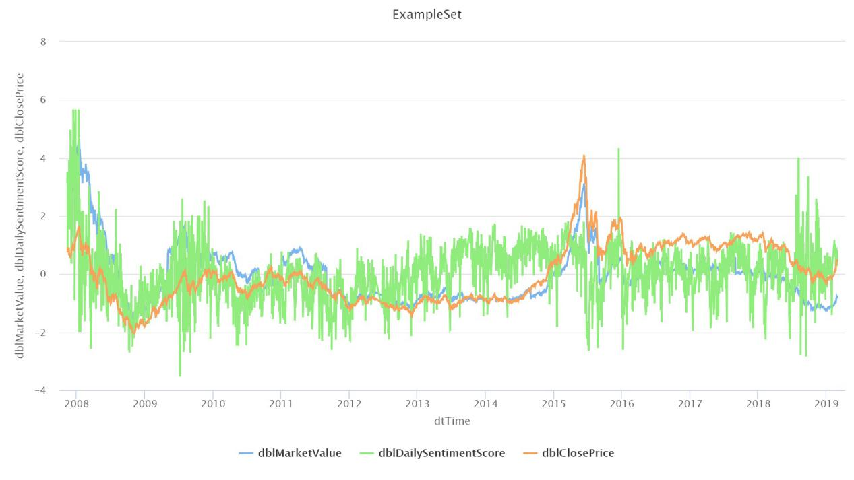

王波编
2026年5月

总时长：16学时
适用对象：大数据专业学生
配套资源：金融新闻文本数据集、沪深300日度价格指数数据、中文金融情感词典、停用词表、数据库初始文件

实验一 金融非结构化数据预处理
-金融文本数据处理与日度市场情绪指标量化
学时：4学时
核心定位：非结构化金融文本→结构化自然周情绪指标（每5个交易日算一周），完成数据工程核心环节

一、实验目标
1. 对给定金融新闻文本完成轻量化预处理，基于BERT（Transformer）实现中文金融文本三分类情感量化标注；
2. 按交易日维度聚合生成WeekPositive、WeekNeutral、WeekNegative标准化周度情绪指标；
3. 输出结构化周度数据，为羊群效应建模提供稳定输入；
4. 支撑专业核心能力5：掌握非结构化数据处理技术，具备金融场景数据指标化工程能力。

二、实验要求
1. 以一周（5 个交易日）为一个统计单位；
2. 按周汇总情感文本数量，剔除非交易日、空值、重复数据；
3. 输出周度情绪表，存入数据库并导出 CSV。

三、实验步骤与内容
1. 数据加载与清洗
读取金融新闻，筛选 2014.10–2015.10，去重、去空、按周分组。
2. 情感分析（ BERT深度学习方案）
基于 HuggingFace 开源中文 BERT 模型，本地推理实现三分类情感标注（正面 / 中性 / 负面），精度更高、适配金融语义。
3. 周度情绪指标计算
按每周统计：
WeekPositive：第 t 周正面文本总数
WeekNeutral：第 t 周中性文本总数
WeekNegative：第 t 周负面文本总数
周情绪占比：
$$P = \frac{WeekPositive}{WeekPositive+WeekNegative}$$
解释：一周里，正面文本占所有情感文本的比例，0~1 之间，越大越乐观。
4. 数据存储
输出：weekly_sentiment.csv（包含 week、WeekPositive、WeekNeutral、WeekNegative、P_t 字段）
四、实验报告
1. 完成系统开发，撰写标准的实验报告
2. 截取周情绪指标表、数据库存储结果截图；
3. 简要分析情绪指标数据质量。
4. 在报告上附上你所写的代码。

实验二 金融非结构化数据情感分析
-基于市场情绪的金融羊群效应指数构建
学时：4学时
核心定位：基于情绪指标构建羊群效应量化指标，贴合LSV模型逻辑，完成金融特征工程

一、实验目标
1.用周度情绪构建羊群效应指标 H1、H2、H3；
2.理解每个指标含义，掌握标准化与合成方法；
3.输出平稳、可直接用于回归的周度羊群指数。
4.支撑综合创新能力8：具备金融大数据特征工程能力，可实现跨领域量化指标设计。

二、实验要求
1. 严格按照修正后的公式计算羊群效应指标，保证统计口径严谨；
2. 对指标进行归一化处理，确保后续与股指数据对比的合理性；
3. 按周输出完整的羊群效应指标时序数据，对接实验三建模分析。

三、实验步骤与内容
1. 数据读取
加载实验一输出的周度情绪指标数据。
2. 羊群效应指标计算
2.1 参数设计思想：
设计三个变量，
（1）H1 = 当期情绪 − 历史均值= 情绪偏离度（异常指标，对比历史）
（2）H2 = 当期内部一致性= 羊群集中度（对比今天）
（3）H3 = 偏离 × 一致= 真正羊群效应（今天不仅一边倒，还明显偏离历史常态：今天疯不是疯，对比历史也算疯，那才是真疯）

2.2 参数实现
变量统一说明：
WeekPositive：第 t 周正面文本条数
WeekNegative：第 t 周负面文本条数
t：第 t 周（5 个交易日为 1 周）
（1）公式 1：周乐观情绪占比
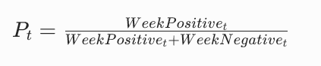
解释：第 t 周的乐观程度，0~1，越大越乐观。

（2）公式2：4 周滚动平均情绪（基准）
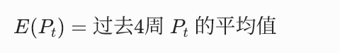
解释：最近 4 周的平均情绪，当作 “市场正常情绪”。

（3）公式 3：情绪偏离度 H1_{t}
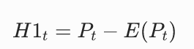
解释：本周情绪比平时 “高多少或低多少”。
- H1 > 0：比平时更乐观
- H1 < 0：比平时更悲观
（4）公式 4：意见一致性 H2_{t}
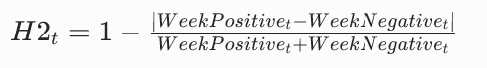
解释（重点）：看大家观点是否一致，有没有跟风抱团。
- H2 越小 → 大家一边倒 → 羊群效应越强
- H2 越大 → 多空分歧大 → 无羊群
（5）公式 5：最终羊群效应指标 H3_{t}
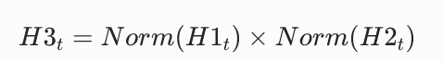
解释：
Norm ( ) = 标准化，把 H1、H2 缩放到同一大小范围。
参数设计思想总结：真正的羊群效应必须同时满足两点，
① 情绪反常（H1 绝对值大）
② 所有人都往一个方向跟风（H2 很小）
两个条件同时满足，H3 才会变大，其余杂讯全部过滤掉。

3. 数据预处理
对 H1、H2 做Min-Max 归一化，剔除异常值。
4. 结果导出
生成包含交易日、H1t、H2t、H3t的数据集，输出：weekly_herd_index.csv

四、实验报告
1. 完成系统开发，撰写标准的实验报告。
2. 截取系统主要程序，界面，附加解释和运行结果图。
3. 截取羊群效应指标时序表截图；
4. 说明指标构建的金融逻辑与合理性
5. 在报告上附上你所写的代码。

实验三 基于金融非结构化数据的证券市场预测
学时：8学时
核心定位：融合情绪-股指数据，完成相关性分析、协整检验、格兰杰因果检验，验证羊群效应对市场收益的预测能力。

一、实验目标
1. 对齐周度羊群效应指标与沪深 300 指数周收益率。
2. 完成同期相关性分析，初步判断指标与收益的关系。
3. 通过格兰杰因果检验自动确定最优滞后阶数。
4. 构建1 次滞后线性回归，并通过 ** 残差 ADF（EG 两步法）** 验证非伪回归。
5. 分析羊群效应与股指的预测关系，完成金融反身性解释。

二、实验要求
1. 多源时间序列按周精准对齐，无缺失、无错位。
2. 遵循标准流程：相关 → 格兰杰选最优滞后 → 一次回归 → 一次残差平稳检验。
3. 输出规范结果：相关系数、回归方程、残差 ADF、格兰杰检验、可视化图表。

三、实验步骤与内容
1. 多源数据融合
加载实验二输出的周度羊群效应指标（H3t）、沪深 300 日度价格数据，计算沪深 300 周收益率，按自然周（5 个交易日）内连接对齐，构建统一建模数据集。
2. 同期相关性分析
计算 H3 与沪深 300 周收益的 Pearson 相关系数，判断线性关系。
3. 格兰杰因果检验（自动选最优滞后）
设置 maxlag=5，自动检验滞后 1~5 期，确定最优滞后阶数（如 lag=1）
4. 构建最优滞后回归模型（仅 1 次）

5. EG 两步法・残差平稳性检验（仅 1 次）
对回归残差做 ADF 检验，残差平稳（p<0.05）→ 关系真实，非伪回归；
残差不平稳 → 模型无效
6. 可视化与分析
绘制羊群效应指数与沪深 300 周收益率双轴时序图，结合金融反身性分析预测逻辑与市场含义。

四、实验报告
1. 提交数据对齐、相关性分析、格兰杰检验、回归建模、残差检验全套代码。
2. 附上同期相关系数矩阵、最优滞后回归方程、拟合优度 R²。
3. 附上残差 ADF 检验结果表，并说明是否为伪回归。
4. 附上格兰杰因果检验 1~5 期结果，说明最优滞后阶数。
5. 提交羊群指标与沪深 300 收益率时序对比图。
6. 总结并说明实验：羊群效应与指数收益是否相关、是否平稳、是否具有预测作用。
7. 截取程序运行结果与图表，附加简要解释，并附上完整代码。

附录：参考代码
附录 1：BERT 三分类完整代码
import pandas as pd
from transformers import pipeline

# 本地加载BERT情感模型（Transformer架构，三分类）
sentiment_model = pipeline(
"sentiment-analysis",
model="uer/roberta-base-finetuned-chinanews-chinese"
)

# 三分类情感预测函数
def bert_sentiment(text):
text = str(text)[:512] # 截断超长文本
res = sentiment_model(text)[0]
if res["label"] == "positive":
return 1 # 正面
elif res["label"] == "neutral":
return 0 # 中性
else:
return -1 # 负面

# 1. 数据加载与清洗
df = pd.read_csv("finance_news.csv")
df["date"] = pd.to_datetime(df["date"])
# 筛选时间范围
df = df[(df["date"] >= "2014-10-01") & (df["date"] <= "2015-10-31")]
# 去重、去空值
df = df.drop_duplicates(subset=["content"]).dropna(subset=["content"])

# 2. BERT三分类情感标注
df["label"] = df["content"].apply(bert_sentiment)

# 3. 按周聚合情绪指标
df["week"] = df["date"].dt.to_period("W").dt.start_time
weekly_sentiment = df.groupby("week")["label"].agg(
WeekPositive=lambda x: (x == 1).sum(),
WeekNeutral=lambda x: (x == 0).sum(),
WeekNegative=lambda x: (x == -1).sum()
).reset_index()

# 4. 计算周情绪占比P_t
weekly_sentiment["P_t"] = weekly_sentiment["WeekPositive"] / (
weekly_sentiment["WeekPositive"] + weekly_sentiment["WeekNegative"]
).fillna(0)

# 5. 导出结果
weekly_sentiment.to_csv("weekly_sentiment.csv", index=False, encoding="utf-8")
print("周度情绪指标已生成：weekly_sentiment.csv")

附录2：实验三标准 Python 代码
# ==========================
# 实验三 最终极简代码
# 流程：对齐 → 相关 → 格兰杰选滞后 → 1次回归 → 1次残差ADF → 画图
# ==========================
import pandas as pd
import numpy as np
import matplotlib.pyplot as plt
from statsmodels.tsa.stattools import adfuller, grangercausalitytests
from sklearn.linear_model import LinearRegression

# --------------------------
# 1. 数据加载与对齐
# --------------------------
herd = pd.read_csv("weekly_herd_index.csv")
hs300 = pd.read_csv("hs300_daily.csv")

hs300["date"] = pd.to_datetime(hs300["date"])
herd["week"] = pd.to_datetime(herd["week"])

# 周度收益率
hs300_week = hs300.resample("W", on="date")["close"].last().reset_index()
hs300_week["return"] = hs300_week["close"].pct_change()

# 合并
df = pd.merge(herd, hs300_week, left_on="week", right_on="date", how="inner")
df = df.dropna()
df = df.reset_index(drop=True)

# --------------------------
# 2. 同期相关性
# --------------------------
print("=== 相关系数 ===")
print(df[["H3t", "return"]].corr())

# --------------------------
# 3. 格兰杰因果：自动选最优滞后
# --------------------------
print("\n=== 格兰杰因果检验 1~5期 ===")
gc_data = df[["return", "H3t"]]
grangercausalitytests(gc_data, maxlag=5)

# --------------------------
# 4. 构造最优滞后（这里以格兰杰最常用 lag=1 为例）
# --------------------------
best_lag = 1
df[f"H3t_lag{best_lag}"] = df["H3t"].shift(best_lag)
df = df.dropna()

# --------------------------
# 5. 【只做1次】线性回归
# --------------------------
X = df[[f"H3t_lag{best_lag}"]]
y = df["return"]
model = LinearRegression()
model.fit(X, y)

print("\n=== 最优滞后回归结果 ===")
print(f"回归方程：return = {model.intercept_:.4f} + {model.coef_[0]:.4f}*H3t_lag{best_lag}")
print(f"R² = {model.score(X, y):.4f}")

# --------------------------
# 6. 【只做1次】EG两步法：残差ADF检验
# --------------------------
y_hat = model.predict(X)
resid = y - y_hat
adf = adfuller(resid)

print("\n=== 残差ADF检验（EG两步法）===")
print(f"ADF统计量: {adf[0]:.4f}")
print(f"p值: {adf[1]:.4f}")
print("✅ 残差平稳" if adf[1] < 0.05 else "❌ 伪回归")

# --------------------------
# 7. 可视化
# --------------------------
plt.figure(figsize=(12,4))
plt.plot(df["week"], df["H3t"], label="H3t", color="red")
plt.plot(df["week"], df["return"], label="return", color="blue")
plt.title("羊群指标 vs 沪深300周收益率")
plt.legend()
plt.show()

